Excmo.

ATENEO de SEVILLA

**S. FERNANDO**

**en**

**SU LEGADO A OCCIDENTE**

**Las**

**ATARAZANAS**

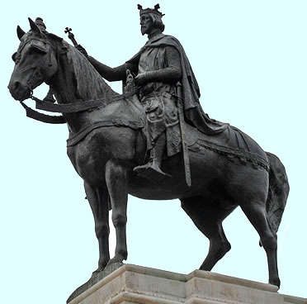

Conferencia a cargo de

**D. Rafael Vallejo Ortiz**

Arquitecto

Será presentado por

**Ilmo. Sr. D. Pedro Mora Piris**

**Doctor de Historia del Arte**

El acto tendrá lugar en el salón de Actos

Jueves 5 de Mayo 2016

a las 19,30

Organiza

Excmo Ateneo de Sevilla